**Moch-up screens**

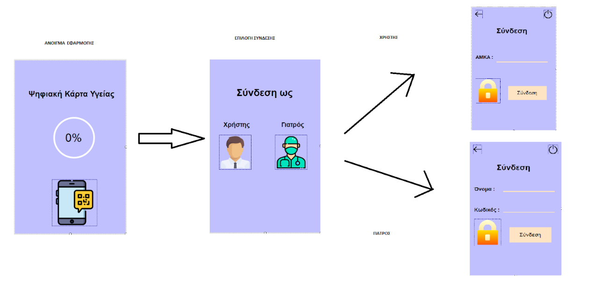

**Mock-ups Χρήστη**

**:Αλλαγή προσωπικών στοιχείων**

**:Ιστορικό χρήστη/Διαγνώσεις**

**:Ραντεβού με γιατρό**

**:Εμβολιασμός**

**:Συνταγογράφηση**

**:Aξιολόγηση**

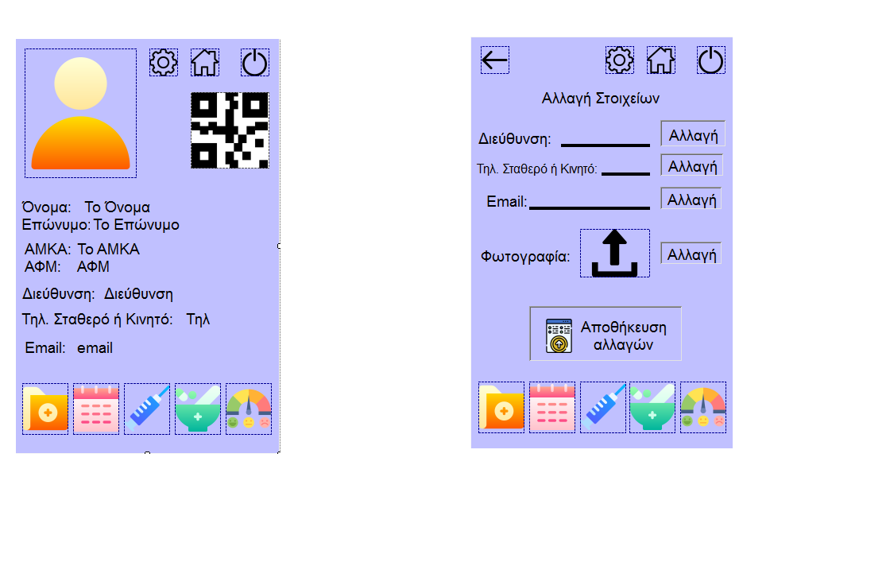

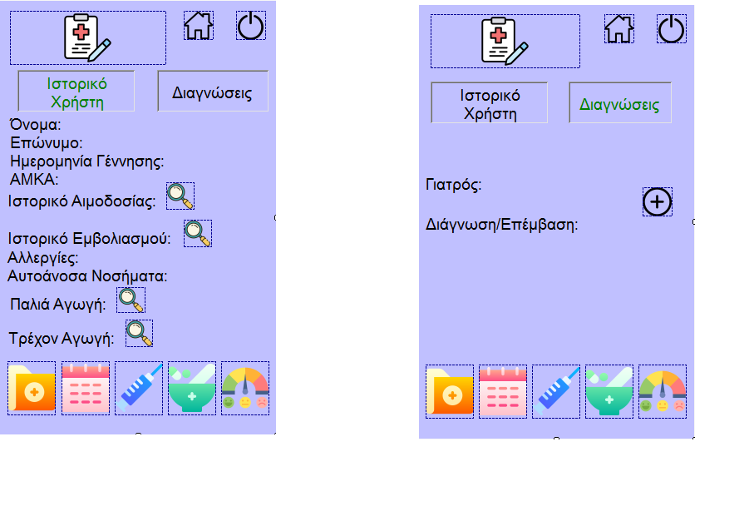

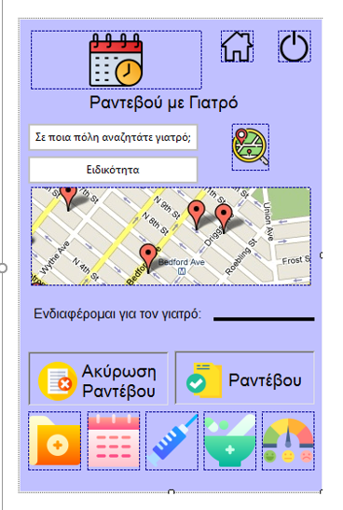

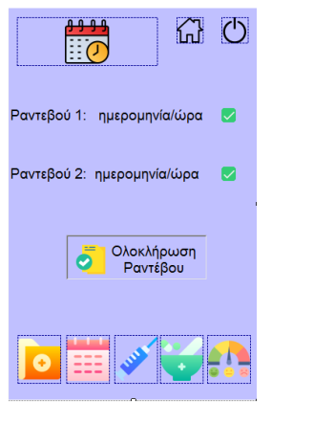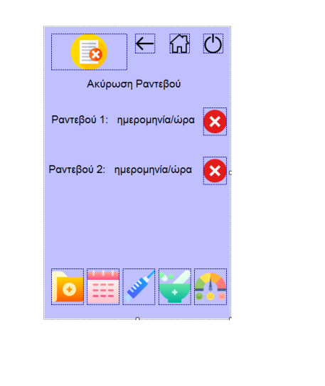

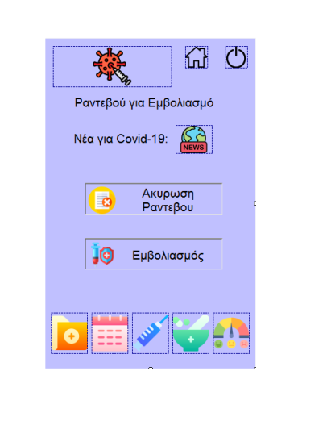

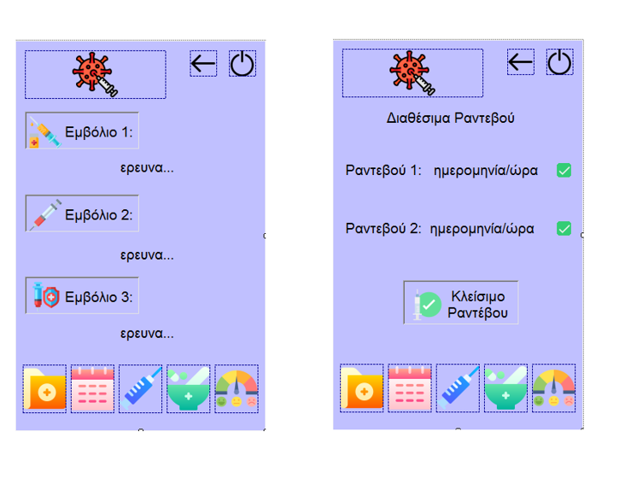

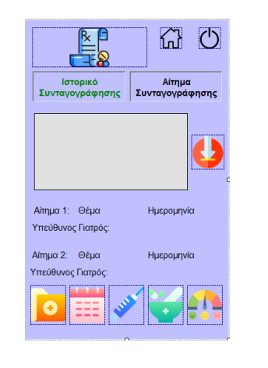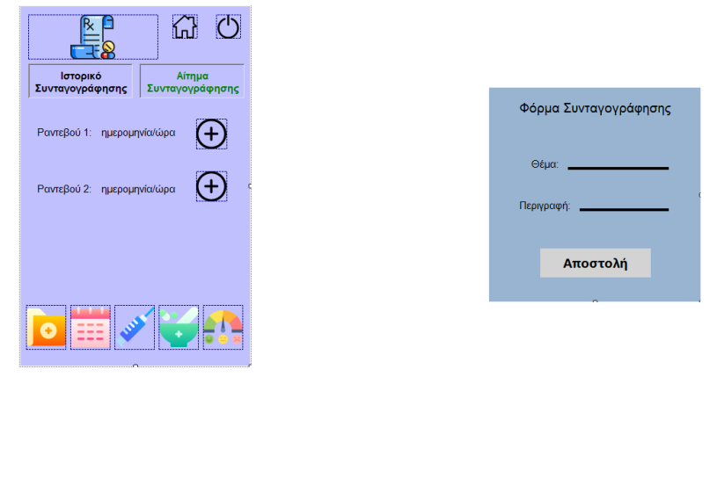

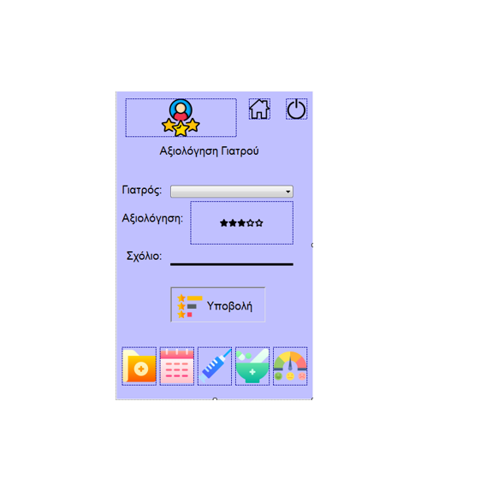

**Mock-ups Γιατρού**

**:Αλλαγή προσωπικών στοιχείων**

**:Σκανάρισμα**

**:Δήλωση διαθεσιμότητας για ραντεβού**

**:Δήλωση διαθεσιμότητας για εμβολιασμό**

**:Συνταγογράφηση φαρμάκων**

**:Διάγνωση**

**: Εμφάνιση αξιολόγησης**

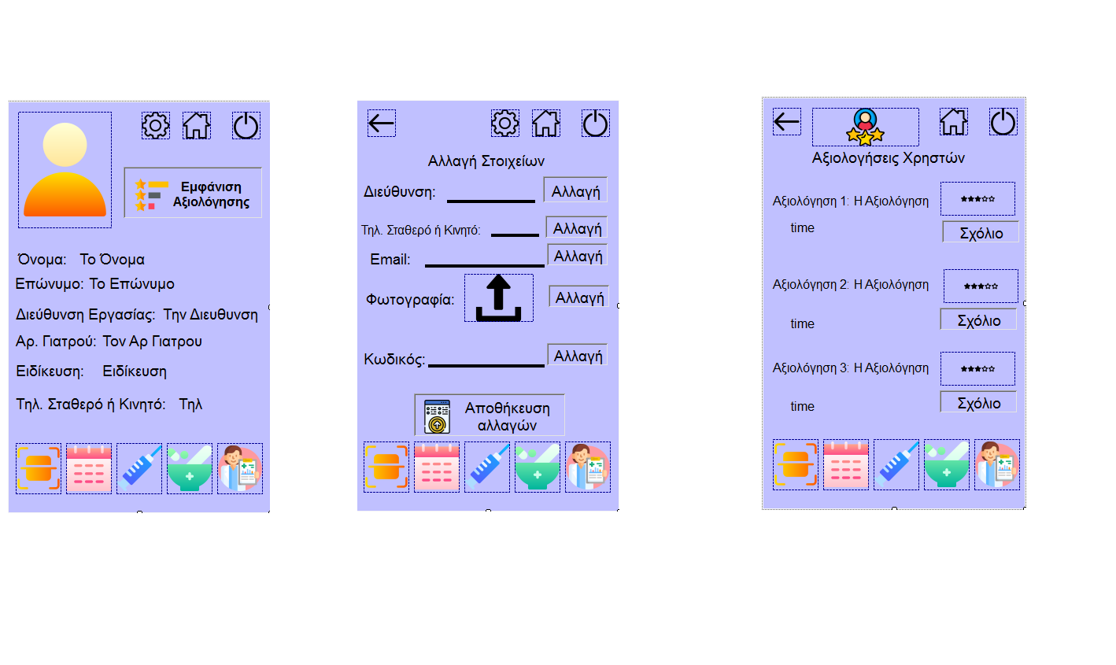

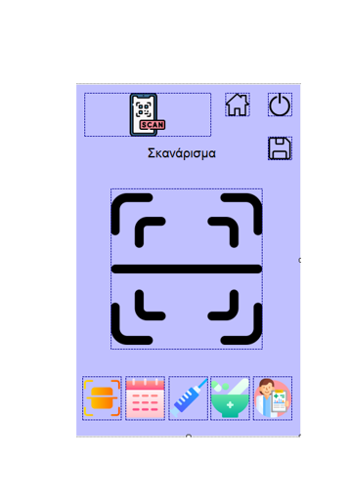 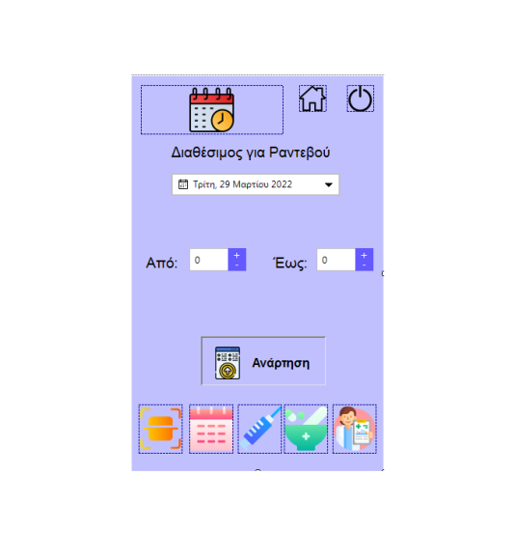 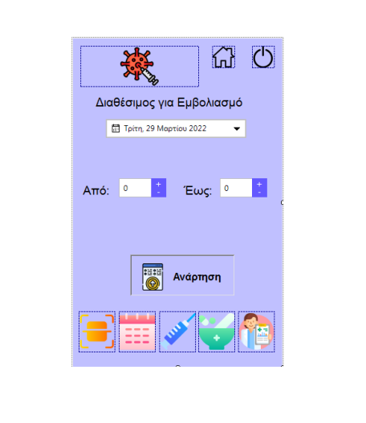

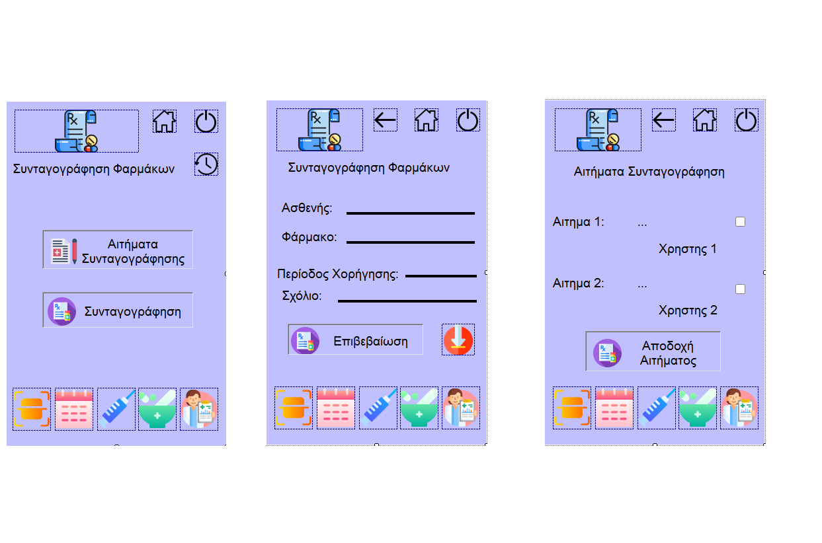

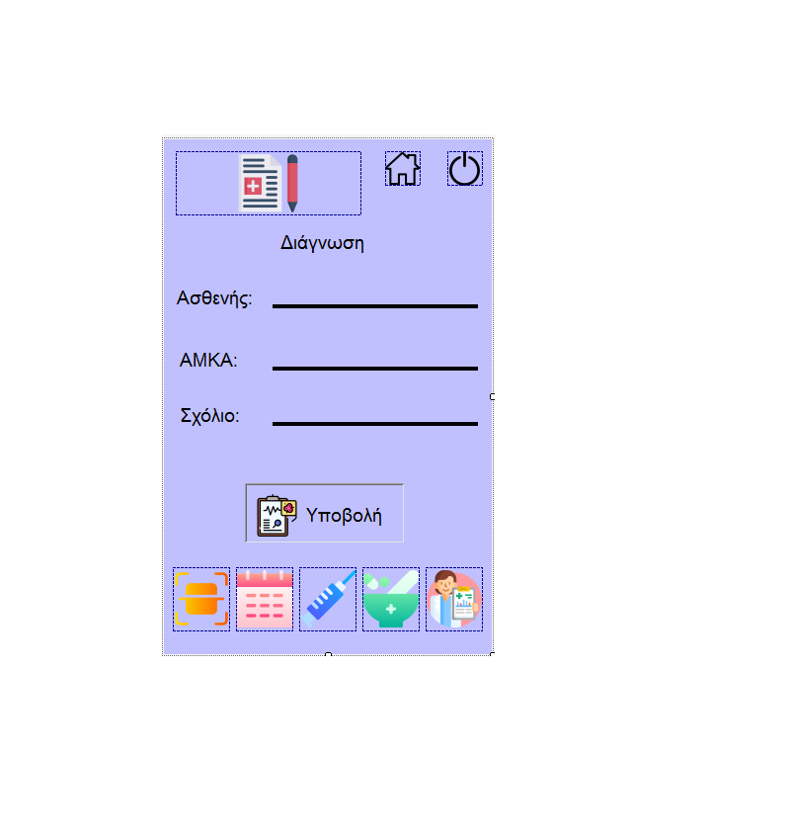

**Project-description**

**ΨΗΦΙΑΚΗ ΚΑΡΤΑ ΥΓΕΙΑΣ**

Με βάση την πανδημία και των διαφόρων προβλημάτων που προξένησε στον τομέα της υγείας , αποδεικνύεται ότι το σύστημα υγείας δεν είναι σε θέση να αντιμετωπίσει αποτελεσματικά τις επιδημίες. .Με αυτό το δεδομένο, αποφασίσαμε να ενισχύσουμε τις μονάδες υγείας φτιάχνοντας την παρακάτω εφαρμογή, ώστε να περιορίσουμε τις περιττές επαφές και να αυτοματοποιήσουμε τις υγειονομικές διαδικασίες. Αυτό που σκεφτήκαμε είναι να φτιάξουμε μια εφαρμογή που θα δημιουργεί για κάθε άτομο μια ψηφιακή κάρτα με την οποία θα μπορεί να εισέλθει σε μονάδες υγείας, πανεπιστήμια κλπ, αφού πρώτα σκανάρει το QR code που θα βρίσκεται πάνω στην εν λόγω κάρτα. Η συγκεκριμένη ιδέα μπορεί με τον τρόπο που θα την υλοποιήσουμε (αντικειμενοστρέφεια) να χρησιμοποιηθεί σε διάφορους άλλους τομείς όπως π.χ. ως κάρτα για είσοδο σε μαγαζιά, πανεπιστήμια, γυμναστήρια και πολλά άλλα. Εμείς όμως, επικεντρωθήκαμε στον τομέα της υγείας δημιουργώντας μια ψηφιακή κάρτα υγείας με πολλές λειτουργίες. Αρχικά, το λογισμικό μας αφού λάβει την εντολή για να τρέξει από τον χρήστη, εμφανίζει το loading screen το οποίο αποτελείται από το logo της εφαρμογής μας και το progress επί της 100 οπού θα δείχνει το πότε είναι έτοιμη η εφαρμογή. Ύστερα, εφόσον φορτώσει, μας ανακατευθύνει στο σημείο της σύνδεσης όπου μας δίνονται  δύο επιλογές , η επιλογή για σύνδεση ως κανονικός χρήστης και η επιλογή για σύνδεση ως γιατρός (υγειονομικός).Για την εγγραφή του χρήστη χρησιμοποιούμε το ΑΜΚΑ με το οποίο μέσω της βάσης δεδομένων που έχουμε φτιάξει, αντλούμε όλα τα στοιχεία του χρήστη. Για την εγγραφή του γιατρού χρησιμοποιούμε ειδικά διαμορφωμένη βάση δεδομένων που έχει όλους τους γιατρούς που βρίσκονται στην Ελλάδα και δουλεύουν σε ιδιωτικό ή δημόσιο τομέα, δηλαδή η εγγραφή τους γίνεται αυτόματα και τους στέλνουμε τον κωδικό τους με γραπτό sms για την σύνδεση τους. Εάν  επιλεχθεί η σύνδεση ως χρήστης και αφού γίνει η σύνδεση μέσω ΑΜΚΑ  η εφαρμογή μας ανακατευθύνει στην αρχική οθόνη του μενού του χρήστη. Εκεί εμφανίζεται το αρχικό μενού το οποίο αποτελείται από την φωτογραφία ,ένα πλαίσιο με το QR-code (μοναδικό για κάθε χρήστη) και τα βασικά προσωπικά στοιχεία του χρήστη. Στο άνω δεξί μέρος υπάρχουν: ένα κουμπί για να πάμε στις ρυθμίσεις(γρανάζι), δίπλα του ένα κουμπί  για να πάμε στην αρχική οθόνη(σπίτι) και ένα κουμπί για κλείσιμο της εφαρμογής(τερματισμός).Στο  κάτω μέρος του μενού υπάρχουν οι διάφορες λειτουργίες της εφαρμογής σε κατάλληλα διαμορφωμένα εικονίδια. Οι λειτουργίες του λογισμικού μας αφορούν ένα ευρύ φάσμα αναγκών στα νοσοκομεία και τα ιατρεία. Συγκεκριμένα για τον χρήστη έχουμε λειτουργίες όπως : 1)Την αλλαγή προσωπικών στοιχείων με την οποία ο χρήστης μπορεί να αλλάξει διεύθυνση, τηλέφωνο επικοινωνίας φωτογραφία και e-mail. 2)Την εμφάνιση του ιατρικού ιστορικού του στην οποία μπορεί να δει το ιστορικό αιμοδοσίας, εμβολιασμού του, τις αλλεργίες του, τις αγωγές που έχει λάβει αλλά και τις  διαγνώσεις και τα χειρουργεία που έχει κάνει. Στις διαγνώσεις και τα χειρουργεία έχει την δυνατότητα να γράψει και τα συμπτώματα που τον οδήγησαν στο να απευθυνθεί σε γιατρό πράγμα που θα βοηθήσει σε μελλοντικές του ιατρικές επισκέψεις 3)Το άμεσο και προγραμματισμένο κλείσιμο ραντεβού με γιατρό της προτίμησης του καθώς και της ειδικότητας που επιθυμεί. Στην λειτουργία αυτή έχει και την άνεση εύρεσης ιατρού μέσω χάρτη.4)Τον εμβολιασμό, μέσω της οποίας θα μπορεί να προγραμματίσει τον εμβολιασμό του όποτε θέλει αλλά και να επιλέξει το σκεύασμα που προτιμάει. 5)Την ακύρωση ραντεβού, αμοιβαία ανταλλαγή ώρας μέσω της οποίας θα μπορεί να ακυρώσει(εντός συγκεκριμένης διορίας) ραντεβού που έχει κλείσει από την εφαρμογή μας καθώς και να ανταλλάσει το προγραμματισμένο ραντεβού του με έναν άλλο χρήστη. 6) Την συνταγογράφηση, μέσω αυτής της λειτουργίας ο χρήστης θα μπορέσει να βρίσκει όλες τις συνταγογραφήσεις που του έχουν προταθεί αλλά και να κάνει αίτημα για νέα. 7) Τέλος την αξιολόγηση με την οποία θα μπορεί να αξιολογήσει κάποιον γιατρό που έχει βέβαια αποδειχτεί(μέσω της εφαρμογής-διάγνωση) ότι έχει επισκεφτεί. Στη συνέχεια εάν επιλεχθεί η σύνδεση ως γιατρός και αφού γίνει η σύνδεση μέσω ονόματος και κωδικού πρόσβασης, η εφαρμογή μας ανακατευθύνει στην αρχική οθόνη του μενού του γιατρού. Αυτό αποτελείται από  την φωτογραφία, ένα πλαίσιο με την δυνατότητα εμφάνισης των αξιολογήσεων καθώς και τα βασικά προσωπικά στοιχεία του εκάστοτε ιατρού. Επιπρόσθετα στο άνω δεξί μέρος υπάρχει, ένα κουμπί για να πάμε στις ρυθμίσεις(γρανάζι), δίπλα του ένα κουμπί  για να πάμε στην αρχική οθόνη και ένα κουμπί για κλείσιμο της εφαρμογής. Τέλος στο κάτω μέρος του μενού υπάρχουν τα κουμπιά για τις διάφορες λειτουργίες της εφαρμογής όσον αφορά τον γιατρό, με κατάλληλα διαμορφωμένα εικονίδια. Συγκεκριμένα έχουμε λειτουργίες όπως : 1)Την αλλαγή προσωπικών στοιχείων  με την οποία ο γιατρός μπορεί να αλλάξει διεύθυνση, τηλέφωνο επικοινωνίας ,φωτογραφία,e-mail και κωδικό. 2)Την εμφάνιση αξιολόγησης στην οποία ο κάθε γιατρός βλέπει τις αξιολογήσεις του αλλά έχει και δυνατότητα σχολιασμού.3)Την δυνατότητα σκαναρίσματος QR-code με την οποία ο γιατρός βλέπει αν ο χρήστης είναι εμβολιασμένος και στην συνέχεια το ιστορικό υγείας του. 4)Την δήλωση διαθεσιμότητας του γιατρού με την οποία ο γιατρός δηλώνει πότε θέλει να εξυπηρετεί χρήστες για ραντεβού και πότε για εμβολιασμό(καθώς και την διεύθυνση που δέχεται ραντεβού και εμβολιάζει-νοσοκομεία). 5)Την συνταγογράφηση φαρμάκων με την οποία ο γιατρός γράφει φάρμακα, δοσολογίες και σχόλια στον χρήστη που επιθυμεί.  6)Την διάγνωση στην οποία ο γιατρός γράφει από τι πιστεύει πως νοσεί ο χρήστης, ενώ μπορεί  να σημειώσει  και τις πιθανότητες να έχει άλλες ασθένειες. Κλείνοντας, θέλουμε να πιστεύουμε ότι το λογισμικό που θα υλοποιήσουμε θα είναι κατάλληλο να ανταπεξέλθει στις σύγχρονες απαιτήσεις των πελατών  και να διευκολύνει τα νοσοκομεία και τους υγειονομικούς στο έργο τους.